中国地理学会城市与区域管理专业委员会2017年学术年会
暨换届工作会议通知
（第二号）

由中国地理学会城市与区域管理专业委员会主办，南昌大学经济管理学院、南昌大学中国中部经济社会发展研究中心、南昌大学江西长江经济带建设协调创新中心共同承办的“中国地理学会城市与区域管理专业委员会 2017 年学术年会暨换届工作会议”定于 2017 年 4月 21-23日在江西省南昌市召开，欢迎国内外学术同仁交流经验，共同探讨“面向城乡发展一体化的城市及城市群管理创新与区域治理”。现将有关事宜通知如下：

一、会议时间及地点安排
会议时间：2017 年 4月 21-23 日（4 月 21 日报到）
会议地点：江西省南昌市，南昌大学前湖校区

二、组织机构
主办单位： 中国地理学会城市与区域管理专业委员会
承办单位： 南昌大学中国中部经济社会发展研究中心
南昌大学江西长江经济带建设协同创新中心
南昌大学经济管理学院
南昌大学学报编辑部（人文社会科学版）
会议组织委员会
会议顾问：张国友（中国地理学会副理事长、执行秘书长）
主任：
王 铮 中国地理学会城市与区域管理专业委员会主任委员，中国科学院战略咨询研究院研究员
副主任：
李国平 北京大学首都发展研究院教授、院长，中国地理学会理 事，中国地理学会城市与区域管理专业委员会副主任委员
刘耀彬 南昌大学经济管理学院院长、长江学者特聘教授，中国地理学会城市与区域管理专业委员会委员

三、会议内容及论文要求
1. 会议主题
面向城乡发展一体化的城市及城市群管理创新与区域治理
2. 主要议题
城乡发展一体化
城市群发展与管理创新
城乡经济发展与产业空间格局
城市环境与城市综合承载能力
城乡基本公共服务均等化
区域创新资源共享与城市协同发展
逆全球化下的全球经济治理
城市与区域治理其它相关议题
3. 论文提交
为便于论文集的及时排版印刷，请各位代表于 2017 年 4 月 12 日前将论文全 文或摘要发至邮箱：urm2017@163.com、252832442@qq.com。
论文格式参照《地理学报》的稿件要求，包括题目、作者信息（姓名、单位、 通讯地址、邮政编码和电子信箱），中文摘要、关键词、正文、参考文献，英文 摘要和关键词。参加青年学者优秀论文评选的，请务必于4月10日之前将论文发送至邮箱。

四、 会议时间安排
2017 年 4 月 21-22 日，报到；
（21日 9：00-22：00，南昌大学前湖大厦一楼（统一报到地点）
22日 8：00-9：00，主会场入口处）
2017年 4 月 22 日上午，开幕式及主题报告；
2017年 4 月 22 日下午，分会场报告及换届小组会议；
2017年 4 月 23 日上午，大会报告及闭幕式；
2017年 4 月 23 日下午，南昌市城乡建设参观（免费），或参加会后考察（费用自理）。
会后计划安排江西省鹰潭市城乡一体化发展现场考察（龙虎山），时间4月23日下午13:00—4月24日下午5:30，费用自理，预估价550-700元/人。

五、会议费用
教师代表为 600 元/人，学生代表（凭学生证注册）为300 元/人，将于 2017年 4 月 21日报到注册时收取。交通、住宿、餐饮等费用等自理。

六、 会场及交通方式
会场地点：
主会场：南昌大学研究生院118报告厅
分会场：南昌大学研究生院教室
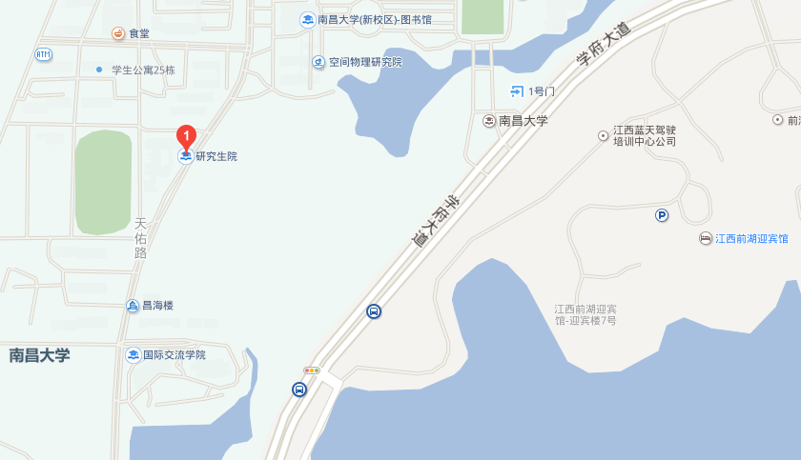

交通方式：
方式一：如果您乘坐飞机到南昌昌北机场
选择一：乘坐机场巴士3号线，在南昌昌北机场站上车，在南昌大学前湖校区2号门下车，步行约 700 米，到达江西前湖迎宾馆迎宾楼1号；或从2号门进入学校，坐校园环游到达校内前湖大厦。
也可乘坐机场巴士2号线，在丰和立交站下车，然后换成出租车到达江西前湖迎宾馆或者南昌大学前湖大厦。
选择二：乘坐机场出租车到达江西前湖迎宾馆或者南昌大学前湖大厦，里程约 33公里，需要约 40 分钟。
方式二：如果您乘坐火车到南昌站
选择一：乘坐高铁巴士1号线、225路，住前湖迎宾馆的代表请在迎宾馆站下车（下车后，过马路进入前湖迎宾馆大门，步行约1公里抵达前湖迎宾馆迎宾楼1号楼），住校内前湖大厦的代表请在嘉言路口站下车（下车后，可目视前湖大厦及标志，从前湖校区5号门进入，步行约500米抵达）；
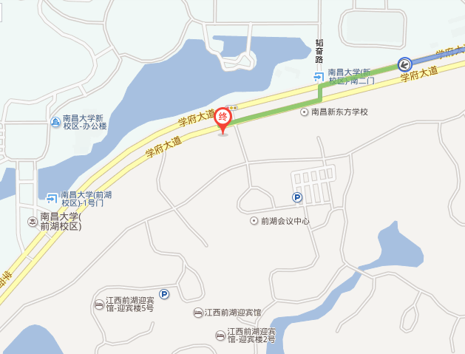
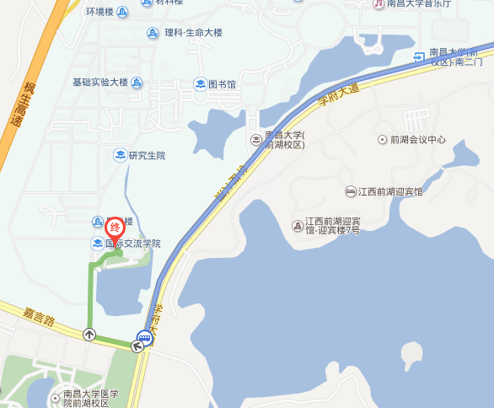
选择二：乘坐出租车到达。里程约 16 公里，需要约50元。
方式三：如果您乘坐火车到南昌西站（高铁站）
打车约12元或乘坐高铁巴士1号线、708路、512路在前湖校区下车。抵达报到地点的选择同上。
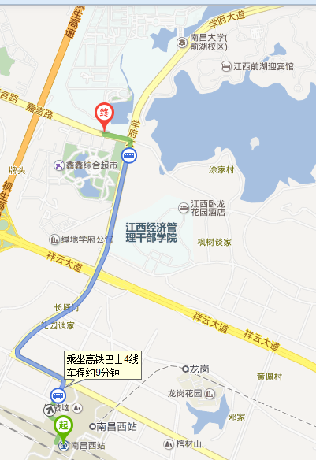

七、会议联系方式
联系人： 吕 晞（0791-83969463，13576982347）
封亦代博士生（15979182153）
赵丽霞（0791-83969463，13870809725）
陈 斐（13317050810）
通信地址：江西省南昌市学府大道999号南昌大学经济管理学院，330031
电子邮箱：urm2017@163.com、252832442@qq.com。
传真：0791-83969463

中国地理学会城市与区域管理专业委员会

南昌大学中国中部经济社会发展研究中心

南昌大学江西长江经济带建设协同创新中心

南昌大学经济管理学院
南昌大学学报编辑部（人文社会科学版）

2017年 3 月22日
中国地理学会城市与区域管理专业委员会2017年学术年会回执
（第二轮）
（请务必将回执单于2017年4月10日前以电子邮件或传真方式发送给会议联系人）
姓名 |  | 职务、职称
工作单位
电话 |  | 传真
手机 |  | E-mail
通信地址 |  |  |  | 邮编
论文题目
是否报告 | □准备作报告 □只提交论文，不作报告
是否参评  优秀青年论文 | 是（ ） 、 否（ ）
参会时间 | 预计 日 抵达， 预计 日 离开
是否需要住宿 | 是 A. 南昌大学前湖大厦 双人间（ ）、单间（ ）  B. 江西前湖迎宾馆 双人间（ ）、单间（ ）  否，（ ）
是否参加会后考察 | 是 A. 南昌市城乡建设参观 （ ）  B. 城乡一体化发展现场考察 （ ）  否，（ ）
联系人：封亦代博士生（15979182153，QQ：252832442）
吕 晞（0791-83969463，13576982347）
赵丽霞老师（0791-83969463，13870809725）

Email： urm2017@163.com，252832442@qq.com
电话：0791-83969463 传真：0791-83969473

